**FIGURA - FONDO**

***Pinta las figuras que encuentres.***

***Pinta las figuras que encuentres.***

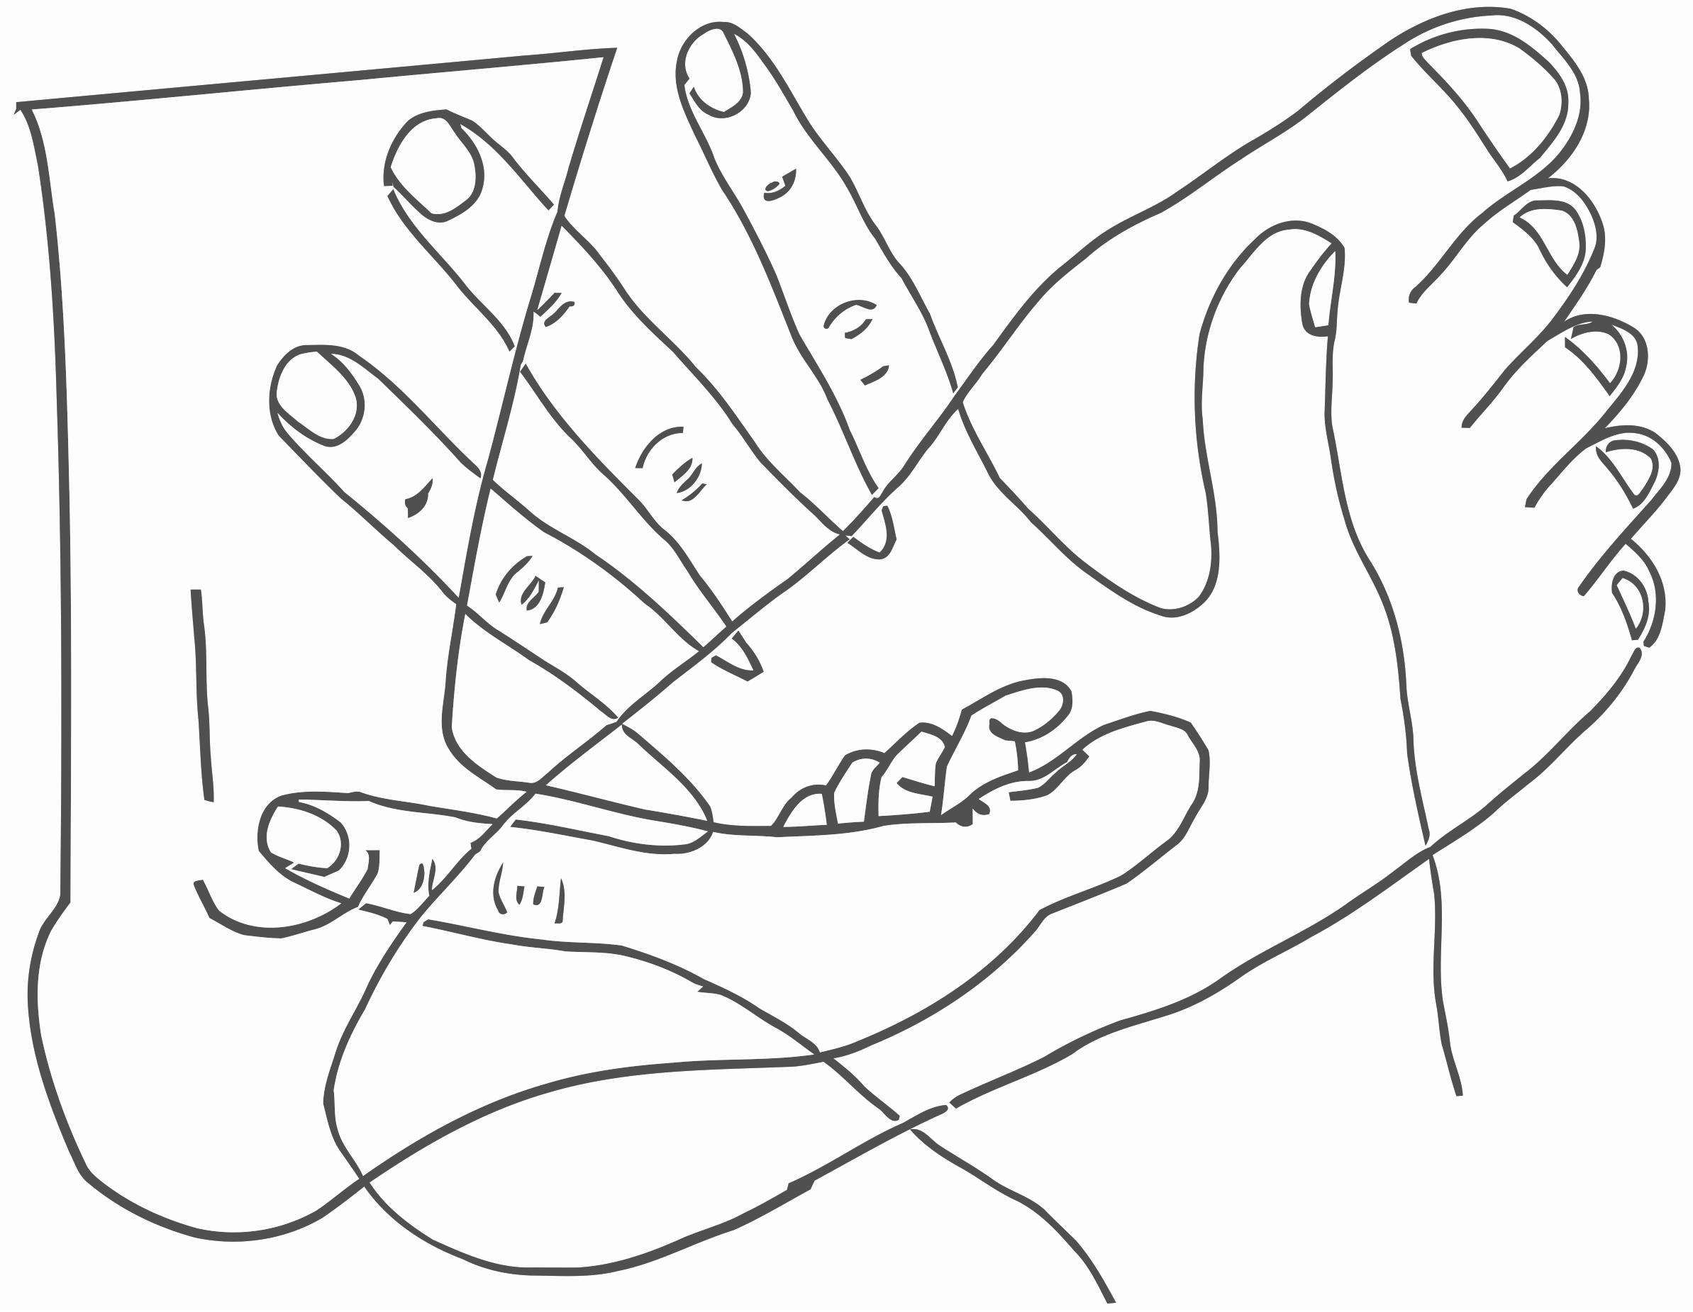

***FIGURA – FONDO***

***Pinta la manzana.***

